**С 6 по 12 ноября 2023 г. проходит**

**«Неделя профи­лактики заболеваний органов дыхания» в честь Всемирного дня борьбы с пневмонией.**

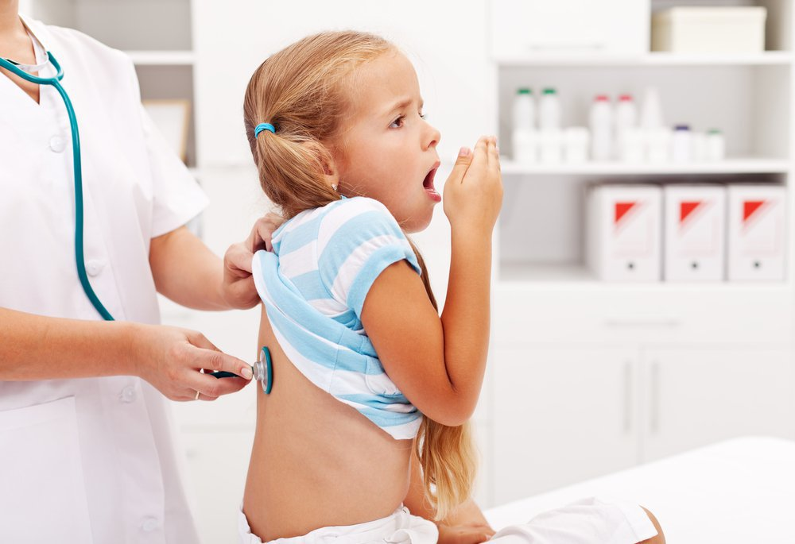Болезни органов дыхания — одни из самых распространённых в современной медицине.

К заболеваниям органов дыхания относятся хронический бронхит, бронхиальная астма, пневмония и многие другие. В эту группу также входят острые респираторные вирусные инфекции.

Профилактика заболеваний органов дыхания заключается в минимизации воздействия на организм факторов, повышающих риск развития болезней, а также в укреплении общего и местного иммунитета.

**Факторы риска развития заболеваний органов дыхания**

Факторы риска можно разделить на две разновидности в соответствии с эффективностью их устранения: неустранимые и устранимые. Неустранимые факторы риска – это данность, то, с чем нужно считаться, то, что невозможно изменить. Устранимые факторы риска – это, напротив, то, что можно изменить, приняв соответствующие меры или внеся коррективы в свой образ жизни.

***Неустранимые***

• Наследственность. Некоторые заболевания дыхательной системы обусловлены наследственным фактором. К таким болезням относится, например, бронхиальная астма.

***Устранимые***

• Курение. Причем как активное, так и пассивное. У курящих людей риск возникновения хронической обструктивной болезни легких превышает 80-90%; все прочие болезни дыхательной системы также провоцируются курением.

• Воздействие аллергенов. Увеличение перечня и фактического присутствия аллергенов в окружающей среде приводит к тому, что каждые 10 лет заболеваемость бронхиальной астмой увеличивается в полтора раза и больше.

• Воздействие профессиональных вредностей (пыль, пары кислот, щелочей и др.). Риск заболеваний дыхательной системы при работе на производствах, связанных с работой с веществами, потенциально вредными для дыхания (угольная, асбестовая, горнорудная, машиностроительная промышленность, деревообрабатывающее и текстильное производство), значительно повышен.

• Загрязнение воздуха. Бытовое загрязнение воздуха (пыль, дым, смог, волокна, чистящие средства, микрочастицы различных материалов) вызывает развитие заболеваний дыхательной системы и способствует более тяжелому их протеканию.

• Избыточный вес и ожирение. Избыточный вес вызывает одышку, требует усиленной работы не только сердца, но и легких, и, кроме того, является одной из основных причин ночного апноэ.

• Неправильное питание. Недостаток или острый дефицит таких полезных элементов, как витамины С и Е, бета-каротин, флавоноиды, магний, селен и омега-3 жирные кислоты, может быть одним из катализаторов заболевания астмой.

• Ослабление иммунитета. Слабый организм, не защищенный мощным иммунитетом, более подвержен воздействию инфекций. Риск заболеть всегда выше у тех, чей иммунитет слаб.

• К факторам риска также относятся бактериальные и вирусные инфекции.

• Заболевания других внутренних органов. Если не лечить очаги инфекции в желудке, кишечнике, почках или зубах, с током крови возбудители могут попасть в бронхи и легкие и вызвать воспаление. Еще одна причина проблем с легкими — паразитические заболевания, особенно если на них не обращать внимания или лечить неправильно. Так, в легкие могут попасть личинки аскарид. В результате возникает «беспричинный» кашель, который не снимается никакими лекарствами.

**Профилактика заболеваний органов дыхания**  
  
**Дыхание** — основа жизнедеятельности человека, это процесс обмена кислорода и углекислого газа меду организмом человека и окружающей средой.  
Профилактика болезней органов дыхания – это гарантия здоровой и счастливой жизни. Ведь виновники этих заболеваний: бактерии, вирусы, грибы, патогенные палочки живут с человеком бок о бок.  
  
***Основными правилами первичной профилактики, помогающими сохранить здоровье органов дыхания можно считать следующие:***1. Отказ от курения является важным фактором в профилактике легочных заболеваний. Никотин и вредные смолы, выделяющиеся при курении, оказывают губительное действие на органы дыхания, повреждают клетки слизистой оболочки легких, которые могут переродиться в раковые. Курильщики намного чаще болеют бронхитами, астмой, ХОБЛ, эмфиземой легких и пневмонией.  
2. Закаливающие процедуры повышают устойчивость организма к простудным и другим вредным воздействиям окружающей среды. Обливание холодной водой, сон с открытой форточкой, полоскание носоглотки солевыми растворами — все это укрепит общий иммунитет. Нужно стремиться проводить больше времени на свежем воздухе. Гулять в парках, кататься на лыжах в лесной зоне, отказаться от общественного транспорта и по возможности ходить пешком — это полезные привычки для оздоровления организма и повышения жизненного тонуса.  
3. Занятия спортом оздоравливают организм и являются отличной профилактикой различных заболеваний всех органов и систем. Особенно плавание благотворно влияет на дыхательную функцию организма человека. Оно закаливает, увеличивает объем легких, повышает устойчивость организма к простудным заболеваниям, тренирует все группы мышц и улучшает общий тонус. Бег, лыжный спорт, легкая атлетика, гимнастика — все эти виды спорта предупреждают заболевания органов дыхания и помогают преодолеть уже имеющиеся.  
4. Здоровый микроклимат создать квартире можно путем поддержания комфортной температуры 20-22 °С и влажности воздуха 50%. Каждый день стоит проветривать помещение и проводить влажную уборку. Нужно убрать источники накопления аллергенов: ковры, открытые книжные полки, пуховые и перьевые подушки, обилие портьер и занавесок, мягкие игрушки. Отличной профилактической мерой будет разведение комнатных растений. Они способствуют очищению воздуха, поглощению углекислого газа и насыщению его кислородом.  
5. По возможности жить вдали от промышленных центров. Экологическая обстановка в крупных городах и промышленных центрах оставляет желать лучшего. Загрязненность воздуха бытовыми отходами и продуктами переработки различных производств грозит человеку развитием аллергии или астмы, а людям, уже имеющим заболевание дыхательной системы, – ухудшению их состояния.  
6. Дыхательная гимнастика придет на помощь в борьбе с заболеваниями дыхательной системы и для их профилактики.  
  
Ведь правильно дышать — значит быть здоровым, а неправильное дыхание повышает шансы получить то или иное бронхолегочное заболевание. Есть множество методик дыхательной гимнастики (Стрельниковой, Бутейко).  
  
Освоив их, можно ежедневно укреплять и оздоравливать свой организм. Основа правильного дыхания — носовое дыхание.  
  
***Вторичная профилактика заболеваний легких*** направлена на недопущение прогрессирования уже имеющегося заболевания либо на устранение факторов риска, которые благоприятно влияют на развитие заболеваний дыхательной системы.  
  
***В периоды роста вирусных и инфекционных заболевания следует заблаговременно проходить вакцинацию от гриппа.*** Для повышения защитных сил организма можно использовать по назначению врача:

* препараты-иммунокорректоры,
* адаптогены,
* поливитамины.
* Также нужно соблюдать элементарные правила личной гигиены, стараться контактировать с минимальным количеством людей и не посещать массовые мероприятия и людные места.
* Если в организм уже проник вредоносный вирус, то незамедлительно нужно проводить терапию, поддерживающую иммунитет, наряду с симптоматическим лечением. В это время хорошо осуществлять в домашних условиях ингаляции или ароматерапию с эфирными маслами:
* эвкалипта,
* пихты,
* можжевельника,
* кипариса.

Они обогатят воздух полезными частицами, которые уничтожат патогенную среду в воздухе и не дадут болезнетворным микроорганизмам попасть в дыхательные пути человека.

**Будьте здоровы!**

Материал составлен по открытым Интернет-ресурсам